Tourte de bœuf à la sicilienne
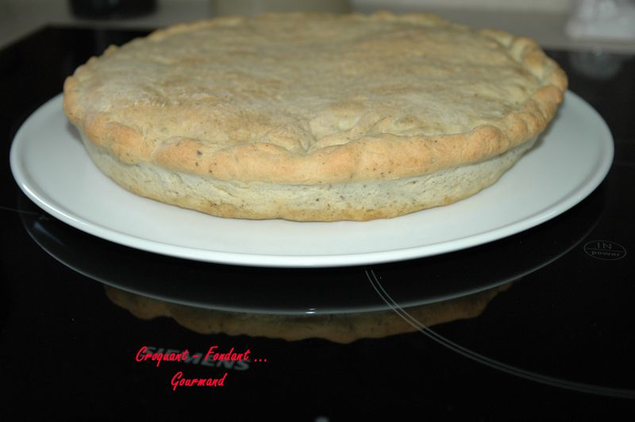 Pour 8
La pâte :
- 180 g d'eau (80 g + 100 g)
- 2 càc de levure lyophilisée
- ½ càc de sucre
- 300 g de farine ( 70 g + 230 g)
- 35 g d'huile d'olive
- ½ càc de sel
- 1 càc d'origan séché
La garniture :
- 300 g de bœuf haché
- 100 g de salami
- 1 boîte de pulpe de tomates en dés (425 g)
- 1 oignon rouge
- 70 g de chapelure
- 2 gousses d'ail
- huile d'olive
- 1 càc de graines de fenouil
- 40 g de pignons de pin
- 2 càs de persil haché
- 50 g de fontina
- poivre du moulin
1 moule à tarte de 26 cm de diamètre
Préchauffer le four 200°C

La pâte :
Mettre dans une jatte 80 g d'eau avec 70 g de farine, le sucre et la levure. Bien mélanger.
Couvrir et laisser reposer pendant 30 minutes à température ambiante.
Au bout de ce temps, mettre dans la cuve de la MAP le reste d'eau, le sel, l'huile d'olive. Verser la farine restante et l'origan. Ajouter enfin le levain et lancer le programme "pâte".
La garniture :
Peler et émincer finement l'ail et l'oignon. Réduire les graines de fenouil en poudre grossière (je l'ai fait avec un couteau bien tranchant). Hacher le salami et le fromage. Faire griller les pignons de pin dans une poêle à sec.
Mettre 2 càs d'huile dans une sauteuse et y faire dorer la chapelure et la moitié de l'ail. Réserver.
Mettre dans la même sauteuse 3 càs d'huile et y faire revenir sans coloration, le reste d'ail, l'oignon et le fenouil. Lorsque l'oignon est tendre ajouter la viande hachée.
Bien remuer pour séparer les grains et laisser dorer. Incorporer le salami et les tomates avec leur jus.
Porter à ébullition et laisser mijoter une quinzaine de minutes pour que le liquide réduise de moitié.
Retirer du feu. Ajouter les pignons de pin et le persil et laisser refroidir.
La tourte :
Étaler la pâte sur le plan de travail fariné et découper en se servant du moule un disque pour le couvercle et un disque un peu plus grand pour le fond. Huiler légèrement le moule et le tapisser de pâte en la laissant légèrement dépasser.
Recouvrir le fond de la tarte avec la chapelure. Verser la garniture à la viande.
Répartir le fromage sur la surface.
Fermer avec le second disque de pâte et souder les bords en les pinçant.
Badigeonner d'un peu d'huile d'olive.
Enfourner pour 25 minutes environ.
Laisser reposer 10 minutes avant de découper.

